57. Mokinio veiklos lapas
Energijos tvermės dėsnio patikrinimas

- Tyrimo tikslas

- Hipotezė

- Tyrimo priemonės

- Veiklos eiga

4.1. Nurodykite liniuotės (matavimo juostos) mažiausios padalos vertę ir absoliučiąją matavimo paklaidą:
______________________ _____________________
mažiausia padalos vertė absoliučioji matavimo paklaida
4.2. Paruoškite stovą ir jame įtvirtinkite nekilnojamąjį skridinį su siūlu. Prie vieno siūlo galo pritvirtinkite lengvesnės m₁ masės svarelį (žr. 1 pav.). Prie kito siūlo galo pritvirtinkite sunkesnį m₂ masės svarelį. Ant stalo po sunkesniu svareliu padėkite atramą (pvz., knygą).
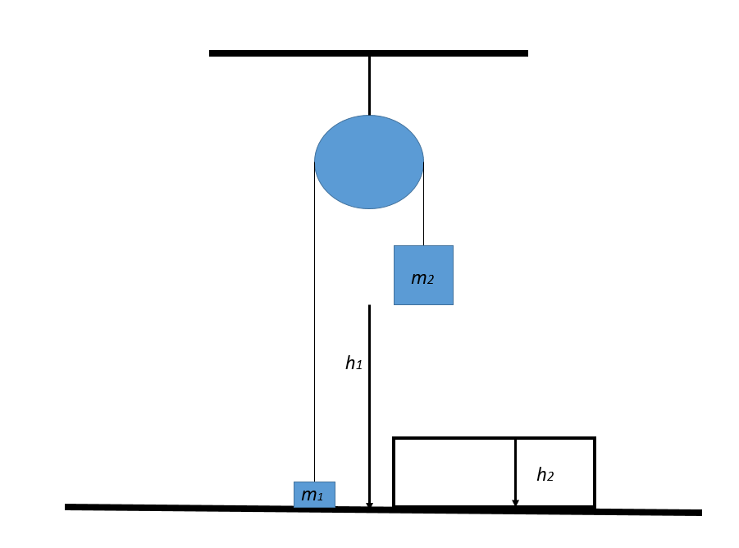
1 pav. Tyrimo schema
4.3. Lengvesnį svarelį nuleiskite ant stalo, o sunkesnį prilaikykite ranka, kad nejudėtų ir siūlas būtų įtemptas (žr. 1 pav.).
  - Išmatuokite atstumą h₁ tarp stalo ir sunkesnio svarelio. Rezultatą užrašykite į 1 lentelę.
1 lentelė. Sunkesnio svarelio tyrimo duomenys
Sunkesnio svarelio masė m₂, kg | Atstumas tarp stalo ir sunkesnio svarelio h₁, m | Atramos aukštis h₂, m | Potencinė energija pradiniame taške Ep₁, J | Potencinė energija ant atramos Ep₂, J | Potencinės energijos pokytis ∆Ep, J
  - Sunkesnį svarelį paleiskite laisvai judėti žemyn ant atramos.
  - Išmatuokite atramos aukštį h₂. Rezultatą užrašykite į 1 lentelę.
4.7. Apskaičiuokite sunkesnio svarelio potencinę energiją pradiniame taške. Rezultatą užrašykite į 1 lentelę.
4.8. Apskaičiuokite sunkesnio svarelio potencinę energiją jam esant ant atramos. Rezultatą užrašykite į 1 lentelę.
4.9. Apskaičiuokite, kiek pakito sunkesnio svarelio potencinė energija jam nusileidus ant atramos. Rezultatą užrašykite į 1 lentelę.
4.10. Apskaičiuokite, į kokį aukštį pakilo lengvesnis svarelis nusileidus sunkesniam svareliui. Rezultatą užrašykite į 2 lentelę.
2 lentelė. Lengvesnio svarelio tyrimo duomenys
Lengvesnio svarelio masė m₁, kg | Aukštis, į kurį pakilo lengvesnis svarelis ∆h, m | Lengvesnio svarelio įgyta potencinė energija Ep, J
  - Apskaičiuokite lengvesnio svarelio įgytą potencinę energiją. Rezultatą užrašykite į 2 lentelę.
4.12. Palyginkite (didesnė / mažesnė / tokia pati) sunkesnio svarelio potencinės energijos pokytį su lengvesnio svarelio įgyta potencine energija.

5. Tyrimo rezultatų analizė
Išanalizuokite tyrimo rezultatus vartodami toliau pateiktus reikšminius žodžius:
energijos tvermės dėsnis, trintis, mažesnis, matavimo paklaida, nekilnojamasis skridinys, jėga.

6. Tyrimo išvada

7. Įsivertinimas

